Nama : Rahmat Atoullah Gumilang Al Bantani

NIM : 3332200109

Kelas : Kecerdasan Buatan A

Link Github : https://github.com/rahmatalbantani/UTSAI/tree/master

Link YouTube : https://youtu.be/PmnsCnldZp0

1. Analisa algoritma untuk logistic_regression.py. Dan analisa algoritmanya dan jalankan di komputer anda. (Untuk Chapter 2).

Jawab :

|  |
| --- |
| **import** numpy **as** np  **import** matplotlib.pyplot **as** plt  **def** visualize_classifier(classifier, X, y):  *# Define the minimum and maximum values for X and Y*  *# that will be used in the mesh grid*  min_x, max_x **=** X[:, 0]**.**min() **-** 1.0, X[:, 0]**.**max() **+** 1.0  min_y, max_y **=** X[:, 1]**.**min() **-** 1.0, X[:, 1]**.**max() **+** 1.0  *# Define the step size to use in plotting the mesh grid*  mesh_step_size **=** 0.01  *# Define the mesh grid of X and Y values*  x_vals, y_vals **=** np**.**meshgrid(np**.**arange(min_x, max_x, mesh_step_size), np**.**arange(min_y, max_y, mesh_step_size))  *# Run the classifier on the mesh grid*  output **=** classifier**.**predict(np**.**c_[x_vals**.**ravel(), y_vals**.**ravel()])  *# Reshape the output array*  output **=** output**.**reshape(x_vals**.**shape)  *# Create a plot*  plt**.**figure()  *# Choose a color scheme for the plot*  plt**.**pcolormesh(x_vals, y_vals, output, cmap**=**plt**.**cm**.**gray)  *# Overlay the training points on the plot*  plt**.**scatter(X[:, 0], X[:, 1], c**=**y, s**=**75, edgecolors**=**'black', linewidth**=**1, cmap**=**plt**.**cm**.**Paired)  *# Specify the boundaries of the plot*  plt**.**xlim(x_vals**.**min(), x_vals**.**max())  plt**.**ylim(y_vals**.**min(), y_vals**.**max())  *# Specify the ticks on the X and Y axes*  plt**.**xticks((np**.**arange(int(X[:, 0]**.**min() **-** 1), int(X[:, 0]**.**max() **+** 1), 1.0)))  plt**.**yticks((np**.**arange(int(X[:, 1]**.**min() **-** 1), int(X[:, 1]**.**max() **+** 1), 1.0)))  plt**.**show()  **import** numpy **as** np  **from** sklearn **import** linear_model  **import** matplotlib.pyplot **as** plt  *# Define sample input data*  X **=** np**.**array([[3.1, 7.2], [4, 6.7], [2.9, 8], [5.1, 4.5], [6, 5], [5.6, 5], [3.3, 0.4], [3.9, 0.9], [2.8, 1], [0.5, 3.4], [1, 4], [0.6, 4.9]])  y **=** np**.**array([0, 0, 0, 1, 1, 1, 2, 2, 2, 3, 3, 3])  *# Create the logistic regression classifier*  classifier **=** linear_model**.**LogisticRegression(solver**=**'liblinear', C**=**1)  *#classifier = linear_model.LogisticRegression(solver='liblinear', C=100)*  *# Train the classifier*  classifier**.**fit(X, y)  *# Visualize the performance of the classifier*  visualize_classifier(classifier, X, y) |

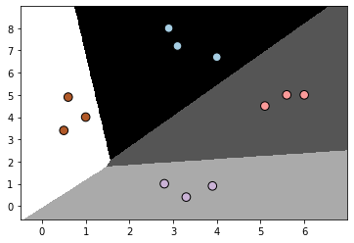

logistic_regression.py merupakan algoritma klasifikasi Machine Learning yang digunakan untuk memprediksi kategori probabilitas variabel dependen. Dalam logistic regression, variabel dependen adalah variabel biner yang berisi data berkode 1 (True, berhasil, dst) atau 0 (False, gagal, dst). Dengan kata lain, model regresi logistik memprediksi P(Y=1) sebagai fungsi dari X.

sederhananya logistic regression adalah metode analisis statistik untuk memprediksi hasil biner, seperti Yes or No, berdasarkan pengamatan sebelumnya terhadap kumpulan data. Model logistic regression memprediksi variabel data dependen dengan menganalisis hubungan antara satu atau lebih variabel independen yang ada.

Pada gambar diatas terlihat beberapa input data yang dikelompokan berdasarkan kedekatannya, sebagai contoh 3 input data warna oren dikelompokan dengan latar belakang putih. Dengan mewarnai latar belakang kelompok data tersebut menjadi warna putih itu sudah termasuk classifier,pengelompokan di sini tidak diketahui penyebabnya karena yang digunakan adalah data *dummy.* Namun secara sederhananya di sini terjadi pengelompokan warna yang sama dengan menandai pemberian latar belakang. Kurva perpotongan antar data dipengaruhi oleh code berikut

classifier **=** linear_model**.**LogisticRegression(solver**=**'liblinear', C**=**1)

Nilai C pada listing code diatas berpengaruh terhadap perpotongan kurva, semakin besar nilai C -nya makan akan semakin presisi dan smooth pula perpotongannya, hal ini dapat dibuktikan ketika nilai C-nya diganti 100,berikut adalah tampilannya

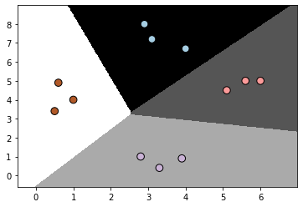

Maka terbukti dengan mengganti nilai C menjadi lebih besar,kurva akan memiliki perpotongan lebih presisi,smooth dan akurat.

1. Analisa algoritma untuk *decision_trees.py.* Dan analisa algoritmanya dan jalankan di komputer anda. (Untuk Chapter 3)

Jawab :

|  |
| --- |
| **import** numpy **as** np  **import** matplotlib.pyplot **as** plt  **def** visualize_classifier(classifier, X, y, title**=**''):  *# Define the minimum and maximum values for X and Y*  *# that will be used in the mesh grid*  min_x, max_x **=** X[:, 0]**.**min() **-** 1.0, X[:, 0]**.**max() **+** 1.0  min_y, max_y **=** X[:, 1]**.**min() **-** 1.0, X[:, 1]**.**max() **+** 1.0  *# Define the step size to use in plotting the mesh grid*  mesh_step_size **=** 0.01  *# Define the mesh grid of X and Y values*  x_vals, y_vals **=** np**.**meshgrid(np**.**arange(min_x, max_x, mesh_step_size), np**.**arange(min_y, max_y, mesh_step_size))  *# Run the classifier on the mesh grid*  output **=** classifier**.**predict(np**.**c_[x_vals**.**ravel(), y_vals**.**ravel()])  *# Reshape the output array*  output **=** output**.**reshape(x_vals**.**shape)  *# Create a plot*  plt**.**figure()  *# Specify the title*  plt**.**title(title)  *# Choose a color scheme for the plot*  plt**.**pcolormesh(x_vals, y_vals, output, cmap**=**plt**.**cm**.**gray)  *# Overlay the training points on the plot*  plt**.**scatter(X[:, 0], X[:, 1], c**=**y, s**=**75, edgecolors**=**'black', linewidth**=**1, cmap**=**plt**.**cm**.**Paired)  *# Specify the boundaries of the plot*  plt**.**xlim(x_vals**.**min(), x_vals**.**max())  plt**.**ylim(y_vals**.**min(), y_vals**.**max())  *# Specify the ticks on the X and Y axes*  plt**.**xticks((np**.**arange(int(X[:, 0]**.**min() **-** 1), int(X[:, 0]**.**max() **+** 1), 1.0)))  plt**.**yticks((np**.**arange(int(X[:, 1]**.**min() **-** 1), int(X[:, 1]**.**max() **+** 1), 1.0)))  plt**.**show()  **import** numpy **as** np  **import** matplotlib.pyplot **as** plt  **from** sklearn.metrics **import** classification_report  *#from sklearn import cross_validation*  **from** sklearn.tree **import** DecisionTreeClassifier  **from** sklearn.model_selection **import** train_test_split  *# Load input data*  input_file **=** 'data_decision_trees.txt'  data **=** np**.**loadtxt(input_file, delimiter**=**',')  X, y **=** data[:, :**-**1], data[:, **-**1]  *# Separate input data into two classes based on labels*  class_0 **=** np**.**array(X[y**==**0])  class_1 **=** np**.**array(X[y**==**1])  *# Visualize input data*  plt**.**figure()  plt**.**scatter(class_0[:, 0], class_0[:, 1], s**=**75, facecolors**=**'black',  edgecolors**=**'black', linewidth**=**1, marker**=**'x')  plt**.**scatter(class_1[:, 0], class_1[:, 1], s**=**75, facecolors**=**'white',  edgecolors**=**'black', linewidth**=**1, marker**=**'o')  plt**.**title('Input data')  *# Split data into training and testing datasets*  X_train, X_test, y_train, y_test **=** train_test_split(  X, y, test_size**=**0.25, random_state**=**5)  *# Decision Trees classifier*  params **=** {'random_state': 0, 'max_depth': 4}  classifier **=** DecisionTreeClassifier(**\*\***params)  classifier**.**fit(X_train, y_train)  visualize_classifier(classifier, X_train, y_train, 'Training dataset')  y_test_pred **=** classifier**.**predict(X_test)  visualize_classifier(classifier, X_test, y_test, 'Test dataset')  *# Evaluate classifier performance*  class_names **=** ['Class-0', 'Class-1']  print("\n" **+** "#"**\***40)  print("\nClassifier performance on training dataset\n")  print(classification_report(y_train, classifier**.**predict(X_train), target_names**=**class_names))  print("#"**\***40 **+** "\n")  print("#"**\***40)  print("\nClassifier performance on test dataset\n")  print(classification_report(y_test, y_test_pred, target_names**=**class_names))  print("#"**\***40 **+** "\n")  plt**.**show() |

*decision_trees.py* adalah sebuah seleksi data dengan menggunakan metode layaknya pohon atau bercabang, seleksi *decision* dilakukan berdasarkan pertimbangan yang telah dibuat sebelumnya pada data *decision* ,bentuk visualisasi pada data *decision* diibarat seperti dibawah ini

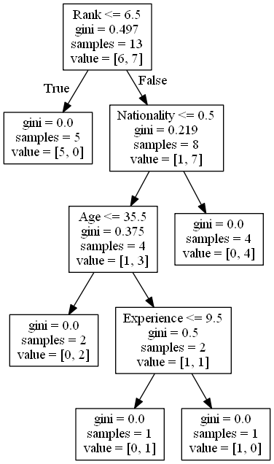

Terlihat diatas terdapat banyak percabangan terhap true dan false decision, langsung saja kita masuk ke Analisa bagian data input :

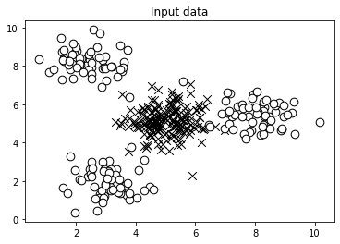

Dapat dilihat pada bagian input dibagi menjadi dua bentuk yaitu X dan O , dimana O diibaratkan sebagai *True* dan X adalah *false.* Setelah data input masuk dan melalui *decision_trees.py* maka akan menghasilkan dua output yaitu training data set dan test data set, training data set menggunakan data yang benar benar sesuai prediksi sehingga precision sempurna seperti data dibawah ini :

Classifier performance on training dataset

precision recall f1-score support

Class-0 0.99 1.00 1.00 137

Class-1 1.00 0.99 1.00 133

accuracy 1.00 270

macro avg 1.00 1.00 1.00 270

weighted avg 1.00 1.00 1.00 270

Data diatas menghasilkan gambar seperti berikut :

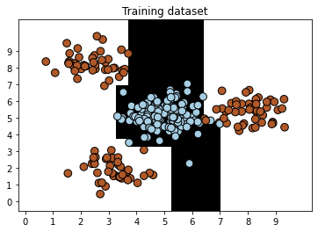

Terlihat bahwa data dibagi menjadi 2 bagian true dan 2 bagian prediksi berdasarkan tabel True False berikut :

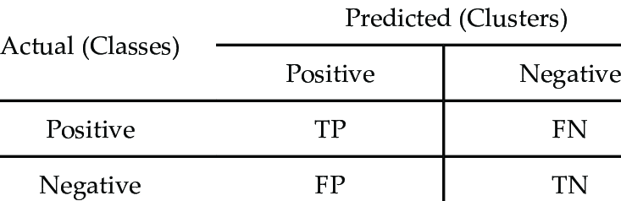

Sehingga data yang didapat berdasarkan gambar adalah sebagai berikut

* Latar putih merupakan prediction cluster oren
* Latar hitam merupakan prediction cluster biru
* Latar hitam merupakan cluster negative
* Latar putih merupakan cluster positive

Berdasarkan dua pertanyaan diatas maka di dapat tabel True/False sebagai berikut :

|  |  |  |
| --- | --- | --- |
| Actual | Predicted | |
| Positive | Negative |
| Oren di latar putih | Oren di latar putih | Oren di latar hitam |
| Biru di latar hitam | Biru di latar putih | Biru di latar hitam |

Berdasarkan tabel diatas maka dapat dinyatakan :

* Warna oren berada di latar putih maka disebut sebagai True Positve
* Warna oren berada di latar hitam maka disebut sebagai False Negatif
* Warna biru berada di latar hitam maka disebut sebagai True negative
* Warna biru berada di latar putih maka disebut sebagai False positive

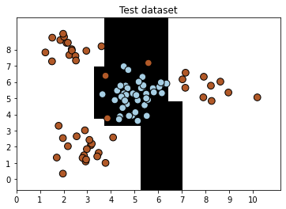

Hal yang terjadi pada *training dataset*, terjadi pula pada *test* *dataset* perbedaanya adalah pada test *dataset* lebih menuju ke data real sehingga memiliki nilai precision yang lebih kecil bila dibandingkan training data set yang sangat sempurna,dapat dilihat pada gambar diatas bterdapat 3 buah data oren yang seharusnya di latar putih malah ke latar hitam kondisi ini disebut *false negative*.

1. Analisa algoritma untuk *mean_shift.py.* Dan analisa algoritmanya dan jalankan di komputer anda. (untuk Chapter 4).

Jawab :

|  |
| --- |
| **import** numpy **as** np  **import** matplotlib.pyplot **as** plt  **from** sklearn.cluster **import** MeanShift, estimate_bandwidth  **from** itertools **import** cycle  *# Load data from input file*  X **=** np**.**loadtxt('data_clustering.txt', delimiter**=**',')  *# Estimate the bandwidth of X*  bandwidth_X **=** estimate_bandwidth(X, quantile**=**0.1, n_samples**=**len(X))  *# Cluster data with MeanShift*  meanshift_model **=** MeanShift(bandwidth**=**bandwidth_X, bin_seeding**=True**)  meanshift_model**.**fit(X)  *# Extract the centers of clusters*  cluster_centers **=** meanshift_model**.**cluster_centers_  print('\nCenters of clusters:\n', cluster_centers)  *# Estimate the number of clusters*  labels **=** meanshift_model**.**labels_  num_clusters **=** len(np**.**unique(labels))  print("\nNumber of clusters in input data =", num_clusters)  *# Plot the points and cluster centers*  plt**.**figure()  markers **=** 'o*xvs'  **for** i, marker **in** zip(range(num_clusters), markers):  *# Plot points that belong to the current cluster*  plt**.**scatter(X[labels**==**i, 0], X[labels**==**i, 1], marker**=**marker, color**=**'black')  *# Plot the cluster center*  cluster_center **=** cluster_centers[i]  plt**.**plot(cluster_center[0], cluster_center[1], marker**=**'o',  markerfacecolor**=**'black', markeredgecolor**=**'black',  markersize**=**15)  plt**.**title('Clusters')  plt**.**show() |

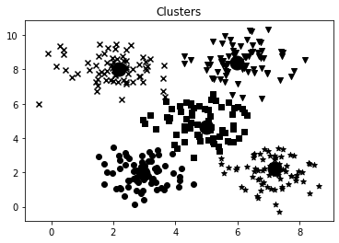

*mean_shift.py* adalah sebuah proses untuk melakukan cluster atau pengelompokan berdasarkan variable yang dibuat oleh developer, berbeda dengan cluster sebelumnya, pada cluster *mean_shift.py* kita dapat menentukan variable tersendiri.seperti contoh diatas, kita misalkan salah satu symbol seperti berikut :

* Symbol X dinyatakan sebagai data yang mirip,sejenis atau sekelompok dengan data induk tengahnya yaitu “headset”. Maka data X di sekitar induk adalah data yang mirip dengan induknya yaitu “headset”,semakin jauh jarak X dari induk nya maka tingkat kemiripannya dengan “headset” akan semakin kecil.

Begitu dengan symbol bulat,bintang dan segitiganya.

Dalam kehidupan sehari-hari hal ini biasa digunakan untuk searching. Contoh kita searching di Marketplace dimana variable “induk” adalah variable searching yang kita buat, asumsikan kita mencari headset di Tokopedia maka kata “headset” adalah induk yang kita buat kemudian produk yang tersedia adalah symbol X tersebut.



Dapat dilihat pada gambar diatas, variable searching adalah headset,dan produk yang muncul adalah symbol X, Adapun *cover headset* itu merupakan data yang kemiripannya jauh dari induknya.

1. Analisa algoritma untuk *nearest_neighbors_classifier.py.* Dan analisa algoritmanya dan jalankan di komputer anda (untuk Chapter 5)

Jawab :

|  |
| --- |
| **import** numpy **as** np  **import** matplotlib.pyplot **as** plt  **import** matplotlib.cm **as** cm  **from** sklearn **import** neighbors, datasets  *# Load input data*  input_file **=** 'data.txt'  data **=** np**.**loadtxt(input_file, delimiter**=**',')  X, y **=** data[:, :**-**1], data[:, **-**1]**.**astype(np**.**int)  *# Plot input data*  plt**.**figure()  plt**.**title('Input data')  marker_shapes **=** 'v^os'  mapper **=** [marker_shapes[i] **for** i **in** y]  **for** i **in** range(X**.**shape[0]):  plt**.**scatter(X[i, 0], X[i, 1], marker**=**mapper[i],  s**=**75, edgecolors**=**'black', facecolors**=**'none')  *# Number of nearest neighbors*  num_neighbors **=** 12  *# Step size of the visualization grid*  step_size **=** 0.01  *# Create a K Nearest Neighbours classifier model*  classifier **=** neighbors**.**KNeighborsClassifier(num_neighbors, weights**=**'distance')  *# Train the K Nearest Neighbours model*  classifier**.**fit(X, y)  *# Create the mesh to plot the boundaries*  x_min, x_max **=** X[:, 0]**.**min() **-** 1, X[:, 0]**.**max() **+** 1  y_min, y_max **=** X[:, 1]**.**min() **-** 1, X[:, 1]**.**max() **+** 1  x_values, y_values **=** np**.**meshgrid(np**.**arange(x_min, x_max, step_size),  np**.**arange(y_min, y_max, step_size))  *# Evaluate the classifier on all the points on the grid*  output **=** classifier**.**predict(np**.**c_[x_values**.**ravel(), y_values**.**ravel()])  *# Visualize the predicted output*  output **=** output**.**reshape(x_values**.**shape)  plt**.**figure()  plt**.**pcolormesh(x_values, y_values, output, cmap**=**cm**.**Paired)  *# Overlay the training points on the map*  **for** i **in** range(X**.**shape[0]):  plt**.**scatter(X[i, 0], X[i, 1], marker**=**mapper[i],  s**=**50, edgecolors**=**'black', facecolors**=**'none')  plt**.**xlim(x_values**.**min(), x_values**.**max())  plt**.**ylim(y_values**.**min(), y_values**.**max())  plt**.**title('K Nearest Neighbors classifier model boundaries')  *# Test input datapoint*  test_datapoint **=** [5.1, 3.6]  plt**.**figure()  plt**.**title('Test datapoint')  **for** i **in** range(X**.**shape[0]):  plt**.**scatter(X[i, 0], X[i, 1], marker**=**mapper[i],  s**=**75, edgecolors**=**'black', facecolors**=**'none')  plt**.**scatter(test_datapoint[0], test_datapoint[1], marker**=**'x',  linewidth**=**6, s**=**200, facecolors**=**'black')  *# Extract the K nearest neighbors*  _, indices **=** classifier**.**kneighbors([test_datapoint])  indices **=** indices**.**astype(np**.**int)[0]  *# Plot k nearest neighbors*  plt**.**figure()  plt**.**title('K Nearest Neighbors')  **for** i **in** indices:  plt**.**scatter(X[i, 0], X[i, 1], marker**=**mapper[y[i]],  linewidth**=**3, s**=**100, facecolors**=**'black')  plt**.**scatter(test_datapoint[0], test_datapoint[1], marker**=**'x',  linewidth**=**6, s**=**200, facecolors**=**'black')  **for** i **in** range(X**.**shape[0]):  plt**.**scatter(X[i, 0], X[i, 1], marker**=**mapper[i],  s**=**75, edgecolors**=**'black', facecolors**=**'none')  print("Predicted output:", classifier**.**predict([test_datapoint])[0])  plt**.**show() |

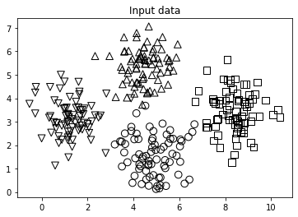

Pada awalnya bentuk input data di definisikan sebagai berikut kemudian menggunakan *nearest_neighbors_classifier.py* akan di klasifikasikan berdasarkan kemiripan datanya menjadi seperti berikut.

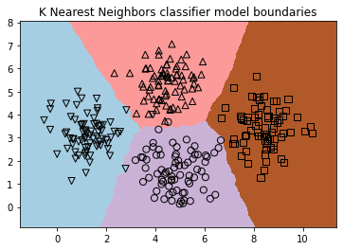

Berdasarkan analisa yang saya dapat, *nearest_neighbors_classifier.py* merupakan metode klasifikasi berdasarkan kesamaan antar sifat datanya namun variable ditentukan berdasarkan sistem, berbeda dengan *mean_shift.py* yang cluster variabelnya kita buat, pada *nearest_neighbors_classifier.py* pengelompokan data didasarkan oleh kemiripan data yang proses seleksinya dibuat oleh developer. Hal seperti ini biasanya digunakan untuk pengelompokan secara random yang ditentukan oleh sistem itu sendiri. Sebagai contoh kebiasaan “orang dewasa yang merokok” dan “orang dewasa yang tidak merokok” kedua variable tersebut dibuat oleh sistem misal berdasarkan perilaku dan bau bekas rokoknya kemudian proses oleh machine learning dan di spesifikasikan oleh system kemudian system akan membuat variable sendiri dan mengelompokan data pada dua variable tersebut. Hal ini dibuktikan dengan bentuk gambar data di atas.

Hasil pengelompokan diatas tidak memiliki induk atau bentuk bulan diantara kemiripan data, hal ini disebabkan oleh variable yang ditentukan sendiri oleh system machine learning.

1. Analisa algoritma untuk *states.py.* Dan analisa algoritmanya dan jalankan di komputer anda (untuk Chapter 6)

Jawab :

|  |
| --- |
| **from** logpy **import** run, fact, eq, Relation, var  adjacent **=** Relation()  coastal **=** Relation()  file_coastal **=** 'coastal_states.txt'  file_adjacent **=** 'adjacent_states.txt'  *# Read the file containing the coastal states*  **with** open(file_coastal, 'r') **as** f:  line **=** f**.**read()  coastal_states **=** line**.**split(',')  *# Add the info to the fact base*  **for** state **in** coastal_states:  fact(coastal, state)  *# Read the file containing the coastal states*  **with** open(file_adjacent, 'r') **as** f:  adjlist **=** [line**.**strip()**.**split(',') **for** line **in** f **if** line **and** line[0]**.**isalpha()]  *# Add the info to the fact base*  **for** L **in** adjlist:  head, tail **=** L[0], L[1:]  **for** state **in** tail:  fact(adjacent, head, state)  *# Initialize the variables*  x **=** var()  y **=** var()  *# Is Nevada adjacent to Louisiana?*  output **=** run(0, x, adjacent('Nevada', 'Louisiana'))  print('\nIs Nevada adjacent to Louisiana?:')  print('Yes' **if** len(output) **else** 'No')  *# States adjacent to Oregon*  output **=** run(0, x, adjacent('Oregon', x))  print('\nList of states adjacent to Oregon:')  **for** item **in** output:  print(item)  *# States adjacent to Mississippi that are coastal*  output **=** run(0, x, adjacent('Mississippi', x), coastal(x))  print('\nList of coastal states adjacent to Mississippi:')  **for** item **in** output:  print(item)  *# List of 'n' states that border a coastal state*  n **=** 7  output **=** run(n, x, coastal(y), adjacent(x, y))  print('\nList of ' **+** str(n) **+** ' states that border a coastal state:')  **for** item **in** output:  print(item)  *# List of states that adjacent to the two given states*  output **=** run(0, x, adjacent('Arkansas', x), adjacent('Kentucky', x))  print('\nList of states that are adjacent to Arkansas and Kentucky:')  **for** item **in** output:  print(item) |

Hasil Output Listing Code

|  |
| --- |
| Is Nevada adjacent to Louisiana?:  No  List of states adjacent to Oregon:  Nevada  California  Idaho  Washington  List of coastal states adjacent to Mississippi:  Louisiana  Alabama  List of 7 states that border a coastal state:  Delaware  New Jersey  New Hampshire  Connecticut  Alabama  West Virginia  Massachusetts  List of states that are adjacent to Arkansas and Kentucky:  Tennessee  Missouri |

*states.py*  adalah sebuah listing proses yang membuat aturan berdasarkan relasi antar data, variable relasi tersebut telah di *define* melaluiRelation() yang di import dari library *logpy*, seperti yang dicontohkan pada hasil output diatas. Mari kita pisahkan output menjadi beberapa part

**Part I**

|  |
| --- |
| List of states adjacent to Oregon:  Nevada  California  Idaho  Washington |

Berdasarkan hasil output diatas memberi arti bahwa list negara yang berdekatan,bertetangga, atau bersebelahan dengan Oregon, dan diliat hasil negara yang tercantum adalah Nevada,California,Idaho dan Washington. Hal ini dapat terjadi sesuai dengan data sheet dari listing code file_adjacent **=** 'adjacent_states.txt' mari kita lihat tabel dari adjacent_states.txt,dikarenkan data adjacent terlalu banyak,mari kita cuplik beberapa datanya berdasarkan kebutuhan seperti berikut ini :

Tabel Cuplik Data Adjacent

|  |  |
| --- | --- |
| **State Name** | **Bordering States** |
| [Oklahoma](https://state.1keydata.com/oklahoma.php) | Arkansas, Colorado, Kansas, Missouri, New Mexico, Texas |
| [Oregon](https://state.1keydata.com/oregon.php) | California, Idaho, Nevada, Washington |
| [Pennsylvania](https://state.1keydata.com/pennsylvania.php) | Delaware, Maryland, New Jersey, New York, Ohio, West Virginia |

Dapat dilihat pada data diatas negara yang bersebelahan dengan Oregon adalah California, Idaho, Nevada, Washington sehingga yang tampil pada data output adalah seperti Output awal diatas.

**Part II**

|  |
| --- |
| List of coastal states adjacent to Mississippi:  Louisiana  Alabama |

Terlihat pada hasil output diatas memberi arti list negara berkategori coastal states yang berdekatan dengan Mississippi. Berdasarkan pernyataan tersebut maka disini terjadi dua seleksi yaitu seleksi negara yang berdekatan dengan Mississippi, kemudian hasil data outputnya akan Kembali diseleksi dengan yang termasuk negara coastal. Untuk lebih jelasnya mari kita lihat tabel data sheet coastal dan adjacent yang telah di cuplik untuk kebutuhan analisis.

|  |  |
| --- | --- |
| **State Name** | **Bordering States** |
| [Minnesota](https://state.1keydata.com/minnesota.php) | Iowa, Michigan (water border), North Dakota, South Dakota, Wisconsin |
| [Mississippi](https://state.1keydata.com/mississippi.php) | Alabama, Arkanssas, Louisiana, Tennessee |
| [Missouri](https://state.1keydata.com/missouri.php) | Arkansas, Illinois, Iowa, Kansas, Kentucky, Nebraska, Oklahoma, Tennessee |

Terlihat pada tabel diatas, negara yang berdekatan dengan Mississippi adalah Alabama, Arkanssas, Louisiana dan Tennessee. Namun karena yang diminta adalah negara coastal maka kita perlu data coastal terlebih dahulu seperti dibawah ini

|  |  |  |  |  |  |  |
| --- | --- | --- | --- | --- | --- | --- |
| Washington | Oregon | California | Texas | Louisiana | Michigan | Alabama |
| Florida | South Carolina | North Carolina | Virgin Islands | Maryland | Delaware | New York |
| Connecticut | Rhode Island | Massachusetts | Minnesota | New Hampshire | New Jersey | Georgia |

Coastal State

Dapat dilihat pada tabel diatas ternyata dari 4 negara yang dekat dengan Mississipi,hanya 2 negara yang berkategori coastal maka outputnya adalah Louisiana dan Alabama.

**Part III**

|  |
| --- |
| List of 7 states that border a coastal state:  Delaware  New Jersey  New Hampshire  Connecticut  Alabama  West Virginia  Massachusetts |

Kemudian selanjutnya adalah list 7 negara adjacent yang membatasi dengan coastal state dengan arti coastal state yang dengan coastal state itu sendiri.

|  |  |  |  |  |  |  |
| --- | --- | --- | --- | --- | --- | --- |
| Alabama | California | Connecticut | Delaware | Florida | Georgia | Lousiana |
| Massachusetts | Maryland | Michigan | Minnesota | North Carolina | New Hampshire | New York |
| New Jersey | Oregon | Rhode Island | South Carolina | Texas | Virgin Islands | Washington |

Dapat dilihat pada tabel berikut ini yang telah dicuplik :

|  |  |
| --- | --- |
| **State Name** | **Bordering States** |
| [Delaware](https://state.1keydata.com/delaware.php) | Maryland, New Jersey, Pennsylvania |
| [New Jersey](https://state.1keydata.com/new-jersey.php) | Delaware, New York, Pennsylvania |
| [New Hampshire](https://state.1keydata.com/new-hampshire.php) | Maine, Massachusetts, Vermont |
| [Connecticut](https://state.1keydata.com/connecticut.php) | Massachusetts, New York, Rhode Island |
| [Alabama](https://state.1keydata.com/alabama.php) | Florida, Georgia, Mississippi, Tennessee |
| [West Virginia](https://state.1keydata.com/west-virginia.php) | Kentucky, Maryland, Ohio, Pennsylvania, Virginia |
| [Massachusetts](https://state.1keydata.com/massachusetts.php) | Connecticut, New Hampshire, New York, Rhode Island, Vermont |

Sebagai contoh yaitu **Alabama** , Alabama merupakan coastal state dan dapat dilihat alabama memiliki border atau berdekatan dengan coastal state juga yaitu Florida dan Georgia sehingga Alabama termasuk 7 negara yang saling berdekatan dengan coastal state. Begitupun dengan coastal state yang lainnya.

**Part IV**

|  |
| --- |
| List of states that are adjacent to Arkansas and Kentucky:  Tennessee  Missouri |

Terlihat pada tabel diatas, yang berarti list negara yang dekat dengan Arkansas dan Kentucky,dikarenakan kata penghubungnya adalah “and” maka yang dimaksud adalah irisan negara yang berdekatan dengan Arkansas dan Kentucky. Untuk lebih jelasnya mari kita cuplik tabel data adjacent.

|  |  |
| --- | --- |
| **State Name** | **Bordering States** |
| [Arkansas](https://state.1keydata.com/arkansas.php) | Louisiana, Mississippi, Missouri, Oklahoma, Tennessee, Texas |
| [Kentucky](https://state.1keydata.com/kentucky.php) | Illinois, Indiana, Missouri, Ohio, Tennessee, Virginia, West Virginia |

Dapat dilihat pada tabel diatas, terlihat bahwa negara yang berdekatan dengan Arkansas dan Kentucky adalah Missouri dan Tennesse dikarenakan kedua negara tersebut berdekatan dengan Arkansas maupun Kentucky.